Praha, 16. prosince 2024

**PSN vstupuje do segmentu rekreačního bydlení. Ve Špindlerově Mlýně chystá prémiové apartmány**

***Společnost PSN rozšiřuje své portfolio o projekt druhého bydlení v prestižní lokalitě Špindlerova Mlýna. Rezidence Slunečný svah, která vzniká citlivou rekonstrukcí bývalého horského penzionu, zahrne celkem 9 prémiových apartmánů a dva byty, jež mohou sloužit i jako vlastní bydlení pro místní obyvatele. Součástí exkluzivního projektu bude společné zázemí jako např. terasa s lehátky a grilem či kolárna a lyžárna. Pro zájemce je nachystán vzorový byt, který je možné si prohlédnout po individuální domluvě. Dokončení rekonstrukce předpokládá developer v létě 2025.***

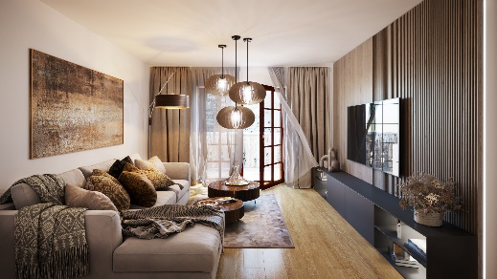Projekt [Slunečný svah](https://www.slunecny-svah.cz/?utm_source=PR&utm_medium=tiskova_zprava&utm_id=20241211) nabízí celkem jedenáct prémiových jednotek – devět apartmánů o dispozici 1+kk až 4+kk a rozloze od 20 do 73 m2 a dva byty 4+kk o velkorysé užitné ploše 108 a 138 m2. Některé disponují balkony nebo předzahrádkami a nabízejí panoramatické výhledy na Krkonoše. Samozřejmostí je parkování přímo u domu, dva největší byty pak nabízejí vlastní garáže. Většina jednotek se bude po kompletní rekonstrukci pyšnit novými koupelnami, dřevěnými podlahami, přípravou na kuchyňskou linku i novými rozvody. Pro ty, kteří chtějí interiér upravit podle svých představ, je k dispozici jednotka ve stavu shell & core. Téměř všechny se vyznačují jižní orientací, což zajistí dostatek slunečního světla a krásné výhledy do okolí.

**Důraz na detail, komfort a estetiku**

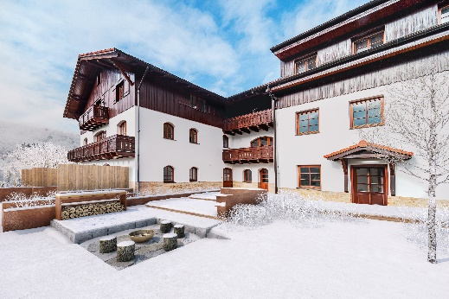O architektonické řešení se postaral ateliér Andrle architekti, jenž při rekonstrukci klade důraz na zachování původního horského charakteru budovy při současném zajištění moderního komfortu. Příjemným místem k setkávání se stane slunečná terasa s lehátky a grilem. Milovníci sportu ocení prostornou kolárnu a lyžárnu s dostatkem místa pro veškeré vybavení. Ničím nerušený odpočinek pak zajistí relaxační zóna s vyvýšenými záhony.

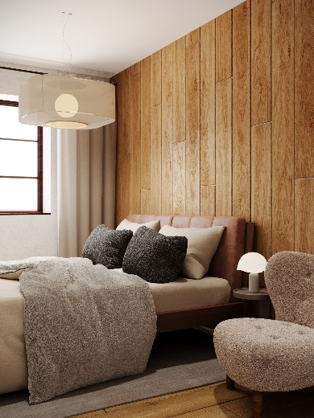*„Vstup do segmentu druhého bydlení pro nás představuje důležitý milník. Přestože na trhu pozorujeme propad zájmu po standardních rekreačních nemovitostech, jako jsou chaty či chalupy, po kvalitních apartmánech v lukrativních lokalitách naopak poptávka rozhodně neutichá. Věříme proto, že právě kombinace prémiové lokality, vysokého standardu provedení a autentické horské atmosféry je tou správnou cestou,“* uvádí Ondřej Heřman, ředitel pardubické pobočky [PSN](https://www.psn.cz/), která má projekt na starosti, a dodává: „*Slunečný svah cílí na náročnou klientelu, která hledá vlastní apartmán v jedné z nejžádanějších rekreačních lokalit u nás. Nesmírnou výhodou projektu je celoroční využití. Nemovitost tak budoucí majitelé mohou využívat nejenom na pár týdnů v létě a v zimě, ale na své si díky bohatým možnostem vyžití přijdou v průběhu celého roku. Apartmány jsou také samozřejmě vhodné pro investiční záměr.*

**Aktivní odpočinek s výhledy na krkonošské vrcholky**

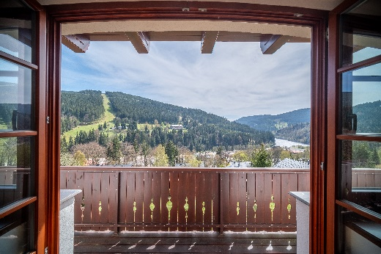Spojení krkonošské přírody s výbornou občanskou vybaveností dělá ze Špindlerova Mlýna jedno z nejatraktivnějších tuzemských míst pro rekreaci. V zimních měsících ocení budoucí rezidenti především blízkost prvotřídních sjezdovek a běžkařských stop, které se nacházejí jen několik minut od rezidence. V létě pak projekt, jenž stojí v klidné části Bedřichov, nabídne přímé napojení na desítky kilometrů turistických i cyklistických tras.

Špindlerův Mlýn nabízí kromě sportovního vyžití také kompletní občanskou vybavenost včetně restaurací světové úrovně, stylových barů, wellness center nebo aquaparku. V okolí jsou dále k dispozici obchody, zdravotnická zařízení i půjčovny sportovního vybavení či servisní centra. Lokalita současně nabízí pestrý program kulturních a sportovních akcí, od zimních závodů po letní hudební koncerty či festivaly.

Výrazným benefitem je rovněž snadná dopravní dostupnost. Cesta z Prahy trvá autem přibližně dvě hodiny, což z Krkonoš činí ideální destinaci pro víkendové pobyty i delší dovolené.

-------------------------------------------------------------------------------------------------------------------------------------

**O PSN**

Na českém trhu s nemovitostmi působí [PSN](https://www.psn.cz/) **již od roku 1991** (původně jako Pražská správa nemovitostí, od roku 2019 už jen pod názvem PSN). Firma se od svého vzniku věnovala zejména **rekonstrukcím činžovních domů**. Ty má ve svém portfoliu i nadále, prošla však velkým rozvojem a v současnosti se již věnuje i **nové výstavbě velkých rezidenčních a polyfunkčních projektů**. Pracuje například na konverzi továrního areálu Koh-i-noor v pražských Vršovicích, na přeměně areálu v Plynárenské ulici v Brně nebo připravuje výstavbu polyfunkční budovy na místě bývalého Transgasu v centru Prahy na Vinohradech, na které spolupracuje se společností Penta Real Estate. Aktuálně dokončila Vanguard Prague – revitalizaci původní továrny na 150 unikátních loftů a novostavbu Ahoj Vanguard v jejím sousedství s 94 byty a realizuje např. novostavbu Rezidence Maroldka s 38 jednotkami nebo butikový projekt rekonstrukcí domu na Vinohradské 160 s 23 byty. Projektem Slunečný svah ve Špindlerově Mlýně nově vstoupila do segmentu **rekreačního bydlení**.

PSN také dlouhodobě vytváří **vlastní portfolio nemovitostí** v Praze, Pardubicích, Hradci Králové a Brně, a to pro nájemní bydlení i za účelem pronájmu kanceláří a komerčních prostor. Nejvýznamnějšími jsou ikonický Tančící dům, Dům Módy na Václavském náměstí nebo první český mrakodrap City Empiria na pražské Pankráci. V centru Pardubic na začátku roku zahájila rekonstrukci obchodního centra Grand ve funkcionalistickém paláci od architekta Josefa Gočára.

Společnost PSN je **českou rodinnou firmou**, která byla již pětkrát **oceněna** v programu Best Managed Companies. Tento program staví na osvědčené globální metodice společnosti Deloitte a patří mezi nejvýznamnější podnikatelská ocenění svého druhu.